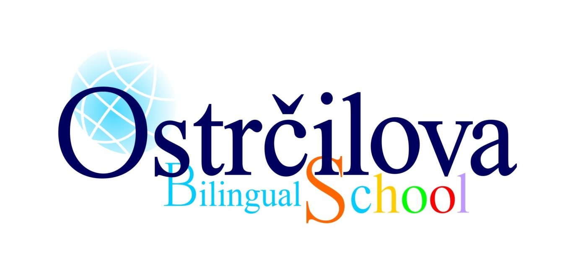

Teaching plan – Primary School
for classes opened to 2012/2013

Učební plán pro bilingvní třídy 1. stupeň
pro třídy do školního roku 2012/2013

Subjects | Grade 1 | Grade 2 | Grade 3 | Grade 4 | Grade 5
Czech language - Čj | 8 | 8 | 8 | 7 | 7
English language - Aj | 2 | 2 | 3 | 2 | 2
Mathematics - M | 4 | 4 | 4 | 5 | 5
Social Studies and Science - Prv | 2 | 2 | 3
Humanities - Vl |  |  |  | 1 | 1
Science - Př |  |  |  | 1 | 2
Art - Vv | 1 | 1 | 1 | 2 | 2
Music - Hv | 1 | 1 | 1 | 1 | 1
Crafts - Čsp | 1 | 1 | 1 | 1 | 1
P.E. - Tv | 2 | 2 | 2 | 2 | 2
Drama | 1 | 1 | 1
IT |  |  |  |  | 1
Language II |  |  |  | 2 | 2
Total | 22 | 22 | 24 | 24 | 26
School programme: “… more than just a school, 1.9.2005”
Školní vzdělávací program: „…více než jen škola, 1.9.2005“

Legenda:

Česky vyučované předměty Subjects in Czech
Anglicky vyučované předměty Subjects in English
Bilingvně vyučované předměty Bilingual
Druhý cizí jazyk Language II

